Komunikat o sytuacji społeczno-gospodarczej
województwa opolskiego w listopadzie 2024 r.
- Przeciętne zatrudnienie w sektorze przedsiębiorstw w listopadzie br. wynosiło 106,2 tys. osób i było niższe
o 1,2% niż przed rokiem (w listopadzie ub. roku – wyższe o 0,7%). Stopa bezrobocia rejestrowanego na koniec listopada br. wyniosła 5,7% i była wyższa o 0,1 p. proc. niż w listopadzie ub. roku (przed rokiem – niższa
o 0,3 p. proc.).
- W listopadzie br. przeciętne miesięczne wynagrodzenie brutto w sektorze przedsiębiorstw wynosiło 7769,16 zł i było wyższe o 8,6% niż w analogicznym miesiącu ub. roku (przed rokiem – o 12,3%).
- Na rynku rolnym w stosunku do listopada 2023 r. w skupie wzrosły ceny podstawowych gatunków zbóż (o 5,5%) oraz żywca rzeźnego drobiowego (o 10,3%) i wołowego (o 9,3%) oraz mleka (o 12,9%), natomiast spadła cena żywca wieprzowego (o 14,8%). W listopadzie 2023 r. w porównaniu z analogicznym okresem 2022 r. odnotowano spadek cen skupu podstawowych gatunków zbóż (o 44,0%), żywca rzeźnego drobiowego (o 14,5%), wołowego (o 5,8%) oraz mleka (o 26,0%), natomiast wzrost ceny żywca wieprzowego (o 5,8%).
- Produkcja sprzedana przemysłu (w cenach stałych) kształtowała się na poziomie o 5,6% niższym niż przed rokiem (w listopadzie 2023 r. – o 1,9%). W ujęciu rocznym odnotowano wzrost produkcji budowlano-montażowej (w cenach bieżących) o 0,9% (w listopadzie 2023 r. – o 32,8%).
- Liczba mieszkań oddanych do użytkowania była większa o 62,8% niż w listopadzie 2023 r. (przed rokiem
– mniejsza o 48,2%). Najwięcej mieszkań przekazano w budownictwie przeznaczonym na sprzedaż lub wynajem.
- Sprzedaż detaliczna zrealizowana przez przedsiębiorstwa handlowe i niehandlowe była niższa o 8,1%
niż osiągnięta w listopadzie ub. roku (przed rokiem – o 13,6%). Sprzedaż hurtowa była wyższa w skali roku
o 5,8% (przed rokiem – niższa o 22,7%).
- Według stanu na koniec listopada br. w rejestrze REGON wpisanych było 114,7 tys. podmiotów gospodarki narodowej, tj. więcej o 1,9% niż w listopadzie ub. roku (przed rokiem – o 2,0%). W listopadzie br. do rejestru REGON wpisano 475 nowych podmiotów (o 11,4% mniej niż przed miesiącem), natomiast wykreślono 320 podmiotów (o 14,7% więcej). W końcu listopada br. zawieszoną działalność miało 14,7 tys. podmiotów (o 0,8% więcej niż przed miesiącem).
- W grudniu 2024 r. w większości badanych obszarów gospodarki oceny koniunktury formułowane przez przedsiębiorców są negatywne. Największy spadek wartości wskaźnika ogólnego klimatu koniunktury w skali miesiąca odnotowano w handlu hurtowym. Pogorszenie opinii zaobserwowano także w gronie podmiotów zajmujących się handlem detalicznym oraz transportem i gospodarką magazynową. Mniej pesymistyczne wobec listopada 2024 r. oceny koniunktury zarejestrowano w przetwórstwie przemysłowym oraz informacji i komunikacji. W przypadku sekcji informacja i komunikacja odnotowano największy wzrost wartości wskaźnika w porównaniu z poprzednim miesiącem. Jednostki prowadzące działalność w zakresie zakwaterowania i gastronomii oceniają koniunkturę na poziomie neutralnym, choć niższym niż w listopadzie 2024 r. Jedynie w budownictwie wartość wskaźnika jest nieznacznie powyżej poziomu neutralnego.

Spis treści
Strona
Rynek pracy 4
Wynagrodzenia 7
Rolnictwo 9
Przemysł i budownictwo 12
Budownictwo mieszkaniowe 14
Rynek wewnętrzny 16
Podmioty gospodarki narodowej 17
Koniunktura gospodarcza 18
Wybrane dane o województwie opolskim (2023, 2024) 21
Wybrane dane o podregionach i powiatach w województwie opolskim w 2024 r. 24

Uwagi ogólne
Prezentowane w Komunikacie dane:
- o zatrudnieniu, wynagrodzeniach oraz o produkcji sprzedanej przemysłu i budownictwa, produkcji budowlano-
-montażowej, a także o sprzedaży detalicznej i hurtowej towarów dotyczą podmiotów gospodarczych o liczbie pracujących 10 i więcej osób,
- o sektorze przedsiębiorstw, dotyczą podmiotów prowadzących działalność gospodarczą w zakresie: leśnictwa i pozyskiwania drewna; rybołówstwa w wodach morskich; górnictwa i wydobywania; przetwórstwa przemysłowego; wytwarzania i zaopatrywania w energię elektryczną, gaz, parę wodną, gorącą wodę i powietrze do układów klimatyzacyjnych; dostawy wody; gospodarowania ściekami i odpadami oraz działalności związanej z rekultywacją; budownictwa; handlu hurtowego i detalicznego; naprawy pojazdów samochodowych, włączając motocykle; transportu i gospodarki magazynowej; działalności związanej z zakwaterowaniem i usługami gastronomicznymi; informacji i komunikacji; działalności związanej z obsługą rynku nieruchomości; działalności prawniczej, rachunkowo-
-księgowej i doradztwa podatkowego, działalności firm centralnych (head offices); doradztwa związanego z zarządzaniem; działalności w zakresie architektury i inżynierii; badań i analiz technicznych; reklamy, badania rynku i opinii publicznej; pozostałej działalności profesjonalnej, naukowej i technicznej; działalności w zakresie usług administrowania i działalności wspierającej; działalności związanej z kulturą, rozrywką i rekreacją; naprawy i konserwacji komputerów i artykułów użytku osobistego i domowego; pozostałej indywidualnej działalności usługowej,
- o długotrwale bezrobotnych dotyczą osób pozostających w rejestrze powiatowego urzędu pracy łącznie przez okres ponad 12 miesięcy w okresie ostatnich 2 lat, z wyłączeniem okresów odbywania stażu i przygotowania zawodowego w miejscu pracy,
- o cenach detalicznych dotyczą towarów żywnościowych i nieżywnościowych oraz usług, które pochodzą z notowań cen prowadzonych przez ankieterów w wybranych punktach sprzedaży, w wytypowanych rejonach badania cen; ceny żywności notowane są raz w miesiącu z wyjątkiem owoców i warzyw, w zakresie których notowania cen prowadzone są dwa razy w miesiącu,
- o skupie produktów rolnych obejmują skup od producentów z terenu województwa; ceny podano bez podatku VAT,
- o wynikach finansowych przedsiębiorstw oraz nakładach inwestycyjnych – w ujęciu kwartalnym – dotyczą podmiotów gospodarczych prowadzących księgi rachunkowe (z wyjątkiem przedsiębiorstw rolnictwa, leśnictwa, łowiectwa i rybactwa, działalności finansowej i ubezpieczeniowej oraz szkół wyższych) o liczbie pracujących
50 i więcej osób.
Dane w ujęciu wartościowym wyrażone są w cenach bieżących i stanowią podstawę dla obliczenia wskaźników struktury. Wskaźniki dynamiki zaprezentowano na podstawie wartości w cenach bieżących, z wyjątkiem przemysłu, dla którego wskaźniki dynamiki podano na podstawie wartości w cenach stałych (średnie ceny bieżące 2021 r.).
Liczby względne (wskaźniki, odsetki) wyliczono na podstawie danych bezwzględnych, wyrażonych z większą dokładnością niż podane w tekście i tablicach.
Dane prezentuje się w układzie Polskiej Klasyfikacji Działalności – PKD 2007.

Polska klasyfikacja działalności 2007 (PKD 2007)
Skrót | Pełna nazwa
sekcje
wytwarzanie i zaopatrywanie w energię elektryczną, gaz, parę wodną i gorącą wodę | wytwarzanie i zaopatrywanie w energię elektryczną, gaz, parę wodną i powietrze do układów klimatyzacyjnych
dostawa wody; gospodarowanie ściekami i odpadami; rekultywacja | dostawa wody; gospodarowanie ściekami i odpadami oraz działalność związana z rekultywacją
handel; naprawa pojazdów samochodowych | handel hurtowy i detaliczny; naprawa pojazdów samochodowych, włączając motocykle
zakwaterowanie i gastronomia | działalność związana z zakwaterowaniem i usługami gastronomicznymi
obsługa rynku nieruchomości | działalność związana z obsługą rynku nieruchomości
administrowanie i działalność wspierająca | działalność w zakresie usług administrowania i działalność wspierająca
działy
produkcja wyrobów z drewna, korka, słomy i wikliny | produkcja wyrobów z drewna oraz korka z wyłączeniem mebli, produkcja wyrobów ze słomy i materiałów używanych do wyplatania
produkcja wyrobów z metali | produkcja metalowych wyrobów gotowych, z wyłączeniem maszyn i urządzeń
produkcja maszyn i urządzeń | produkcja maszyn i urządzeń, gdzie indziej niesklasyfikowana
produkcja pojazdów mechanicznych, przyczep i naczep | produkcja pojazdów samochodowych, przyczep i naczep,  z wyłączeniem motocykli
budowa budynków | roboty budowlane związane ze wznoszeniem budynków
budowa obiektów inżynierii lądowej i wodnej | roboty związane z budową obiektów inżynierii lądowej i wodnej

Objaśnienia znaków umownych
Symbol | Opis
Kreska (–) | zjawisko nie wystąpiło.
Kropka (.) | oznacza brak informacji, konieczność zachowania tajemnicy statystycznej lub że wypełnienie pozycji jest niemożliwe  albo niecelowe.
Znak (*) | oznacza, że dane zostały zmienione w stosunku do już opublikowanych.
Znak (∆) | oznacza, że nazwy zostały skrócone w stosunku do obowiązującej klasyfikacji.

Dane charakteryzujące województwo opolskie można również znaleźć w publikacjach statystycznych
wydawanych przez US w Opolu oraz w publikacjach ogólnopolskich GUS.

W przypadku cytowania danych Głównego Urzędu Statystycznego prosimy o zamieszczenie informacji:
„Źródło danych GUS”, a w przypadku publikowania obliczeń dokonanych na danych opublikowanych przez GUS prosimy
o zamieszczenie informacji: „Opracowanie własne na podstawie danych GUS”.

Rynek pracy
W listopadzie br. przeciętne zatrudnienie w sektorze przedsiębiorstw wynosiło 106,2 tys. osób i było niższe o 1,2% niż przed rokiem. W kraju przeciętne zatrudnienie kształtowało się na poziomie 6462,7 tys. osób, tj. o 0,5% niższym
niż w listopadzie ub. roku.
Stopa bezrobocia rejestrowanego na koniec listopada br. ukształtowała się w województwie opolskim na wyższym poziomie niż w analogicznym miesiącu ub. roku i wyniosła 5,7% wobec 5,6%, natomiast w kraju, tak jak przed rokiem
– na poziomie 5,0%.
W porównaniu z listopadem ub. roku przeciętne zatrudnienie obniżyło się m.in. w sekcjach: informacja i komunikacja (o 14,4%), administrowanie i działalność wspierająca (o 3,1%) oraz przetwórstwo przemysłowe (o 2,2%). Wzrost przeciętnego zatrudnienia odnotowano m.in. w działalności profesjonalnej, naukowej i technicznej (o 14,4%), zakwaterowaniu i gastronomii (o 9,5%) oraz budownictwie (o 3,6%).
Tablica 1. Przeciętne zatrudnienie w sektorze przedsiębiorstw
WYSZCZEGÓLNIENIE | 11 2024 |  | 01–11 2024
WYSZCZEGÓLNIENIE | w tys. | 11 2023=100 | w tys. | 01–11 2023=100
O G Ó Ł E M | 106,2 | 98,8 | 106,3 | 98,4
w tym:
Przemysł | 57,7 | 97,9 | 58,2 | 97,4
górnictwo i wydobywanie | 1,0 | 97,9 | 1,0 | 98,4
przetwórstwo przemysłowe | 52,5 | 97,8 | 53,0 | 97,4
wytwarzanie i zaopatrywanie w energię elektryczną, gaz, parę wodną i gorącą wodę^{Δ} | 0,9 | 100,1 | 0,9 | 98,7
dostawa wody; gospodarowanie ściekami i odpadami; rekultywacja^{Δ} | 3,4 | 98,9 | 3,4 | 98,1
Budownictwo | 7,4 | 103,6 | 7,3 | 101,3
Handel; naprawa pojazdów samochodowych^{Δ} | 15,7 | 99,0 | 15,6 | 99,3
Transport i gospodarka magazynowa | 9,4 | 97,9 | 9,4 | 97,9
Zakwaterowanie i gastronomia^{Δ} | 2,2 | 109,5 | 2,0 | 102,1
Informacja i komunikacja | 0,8 | 85,6 | 0,9 | 94,1
Obsługa rynku nieruchomości^{Δ} | 1,3 | 101,6 | 1,3 | 100,2
Działalność profesjonalna, naukowa i technicznaª | 1,6 | 114,4 | 1,5 | 110,1
Administrowanie i działalność wspierająca^{Δ} | 7,6 | 96,9 | 7,5 | 98,6
a Nie obejmuje działów: Badania naukowe i prace rozwojowe oraz Działalność weterynaryjna.
W odniesieniu do października br. spadek przeciętnego zatrudnienia w sektorze przedsiębiorstw odnotowano
m.in. w obsłudze rynku nieruchomości (o 0,5%), handlu; naprawie pojazdów samochodowych (o 0,4%), górnictwie i wydobywaniu, budownictwie oraz zakwaterowaniu i gastronomii (po 0,3%). Wzrost przeciętnego zatrudnienia wystąpił m.in. w administrowaniu i działalności wspierającej (o 2,0%), informacji i komunikacji (o 1,1%) oraz wytwarzaniu i zaopatrywaniu w energię elektryczną, gaz, parę wodną i gorącą wodę (o 0,6%).
W okresie styczeń–listopad br. przeciętne zatrudnienie w sektorze przedsiębiorstw kształtowało się na poziomie 106,3 tys. osób, tj. o 1,6% niższym niż w analogicznym okresie ub. roku.

Wykres 1. Dynamika przeciętnego zatrudnienia w sektorze przedsiębiorstw
przeciętna miesięczna 2021=100
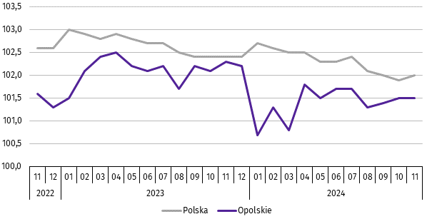

***
W końcu listopada br. liczba bezrobotnych zarejestrowanych w urzędach pracy wyniosła 19,6 tys. osób i była wyższa o 1,6% niż w listopadzie ub. roku oraz o 1,4 % w porównaniu z październikiem br. Kobiety stanowiły 53,8% ogólnej liczby zarejestrowanych bezrobotnych (przed rokiem – 55,0%).
Tablica 2. Liczba bezrobotnych i stopa bezrobocia
WYSZCZEGÓLNIENIE | 11 2023 | 2024
WYSZCZEGÓLNIENIE | 11 2023 | 10 | 11
Bezrobotni zarejestrowani (stan w końcu miesiąca) w tys. | 19,3 | 19,4 | 19,6
Bezrobotni nowo zarejestrowani (w ciągu miesiąca) w tys. | 2,4 | 3,0 | 2,5
Bezrobotni wyrejestrowani (w ciągu miesiąca) w tys. | 2,4 | 3,0 | 2,3
Stopa bezrobocia rejestrowanego (stan w końcu miesiąca) w % | 5,6 | 5,7 | 5,7
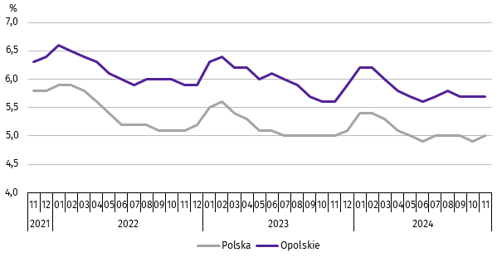
Wykres 2. Stopa bezrobocia rejestrowanego
stan w końcu miesiąca

Stopa bezrobocia rejestrowanego na koniec listopada br. wyniosła 5,7% i była wyższa o 0,1 p. proc. niż w listopadzie ub. roku, natomiast w porównaniu z październikiem br. ukształtowała się na tym samym poziomie.
Województwo opolskie pod względem wysokości stopy bezrobocia uplasowało się na 8 miejscu w kraju (najwyższą pozycję zajmowało województwo wielkopolskie ze stopą bezrobocia równą 2,9%).
Do powiatów o najwyższej stopie bezrobocia należały: głubczycki (10,2% wobec 9,6% w listopadzie ub. roku), prudnicki (9,2% wobec 8,5%) oraz namysłowski (8,9% – tak jak przed rokiem), a o najniższej – m. Opole (2,9% wobec 2,8%).
W skali roku wzrost stopy bezrobocia wystąpił w większości powiatów województwa opolskiego, a największy w powiecie prudnickim (o 0,7 p. proc.) oraz głubczyckim i strzeleckim (po 0,6 p. proc.). Spadek stopy bezrobocia odnotowano w powiatach: kędzierzyńsko-kozielskim (o 0,3 p. proc.) oraz kluczborskim i krapkowickim (po 0,1 p. proc.). W powiecie namysłowskim stopa bezrobocia ukształtowała się na poziomie listopada ub. roku.
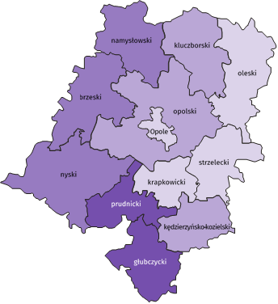
Mapa 1. Stopa bezrobocia rejestrowanego w 2024 r.
stan w końcu listopada

Polska = 5,0%
Woj. opolskie = 5,7%

(2) 9,0 – 10,2%
(3) 7,0 – 8,9
(3) 5,0 – 6,9
(4) 2,9 – 4,9
W %: (4) 9,1–10,8 (5) 6,1– 9,0 (3) 3,9– 6,0
W %: (4) 9,1–10,8 (5) 6,1– 9,0 (3) 3,9– 6,0
W nawiasach podano liczbę powiatów.

W listopadzie br. w urzędach pracy zarejestrowano 2,5 tys. osób bezrobotnych, tj. o 5,6% więcej niż przed rokiem, natomiast mniej o 15,7% w porównaniu z październikiem br. Udział osób zarejestrowanych po raz kolejny w nowo zarejestrowanych ogółem w stosunku do listopada ub. roku zwiększył się o 0,2 p. proc. (do 79,9%). Zwiększył się również udział osób zwolnionych z przyczyn dotyczących zakładu pracy o 2,2 p. proc. (do 6,3%) oraz absolwentów o 0,1 p. proc. (do 7,6%). Zmniejszył się natomiast udział osób dotychczas niepracujących o 0,1 p. proc. (do 8,3%).
Stopa napływu bezrobotnych do urzędów pracy (tj. stosunek nowo zarejestrowanych do liczby cywilnej ludności aktywnej zawodowo) wynosiła 0,7%.
W listopadzie br. z ewidencji bezrobotnych wyrejestrowano 2,3 tys. osób, tj. mniej o 5,7% niż w listopadzie ub. roku,
a o 24,8% w stosunku do października br. Z tytułu podjęcia pracy (głównej przyczyny wyrejestrowania) z rejestru bezrobotnych wyłączono 1,5 tys. osób. Udział tej kategorii osób w ogólnej liczbie wyrejestrowanych zwiększył się
o 5,5 p. proc. w ujęciu rocznym i wynosił 67,3%. Zwiększył się również udział osób, które rozpoczęły szkolenia lub staż (o 2,0 p. proc. do 4,7%) oraz osób, które dobrowolnie zrezygnowały ze statusu bezrobotnego (o 0,4 p. proc. do 5,2%). Zmniejszył się natomiast udział osób, które nie potwierdziły gotowości do podjęcia pracy (o 4,9 p. proc. do 10,5%), osób, które nabyły prawa do świadczeń przedemerytalnych (o 0,6 p. proc. do 0,6%) oraz osób, które nabyły prawa emerytalne lub rentowe (o 0,1 p. proc. do 0,3%).
Stopa odpływu bezrobotnych z urzędów pracy (tj. stosunek liczby bezrobotnych wyrejestrowanych w danym miesiącu do liczby bezrobotnych na koniec poprzedniego miesiąca) wynosiła 11,7%.
W końcu listopada br. bez prawa do zasiłku pozostawało 16,6 tys. bezrobotnych i ich udział w liczbie bezrobotnych ogółem zmniejszył się w porównaniu z analogicznym miesiącem ub. roku o 1,6 p. proc. (do 84,8%).
Bezrobotni będący w szczególnej sytuacji na rynku pracy w końcu listopada br. stanowili 82,6% ogólnej liczby bezrobotnych (przed rokiem – 83,7%). Do bezrobotnych w szczególnej sytuacji na rynku pracy zaliczane są m.in. osoby długotrwale bezrobotne. Udział tych osób w liczbie zarejestrowanych ogółem zmniejszył się w skali roku o 0,6 p. proc. (do 50,6%).
Tablica 3. Wybrane kategorie bezrobotnych w szczególnej sytuacji na rynku pracy
stan w końcu miesiąca
BEZROBOTNI | 11 2023 | 2024
BEZROBOTNI | 11 2023 | 10 | 11
BEZROBOTNI | w % ogółem bezrobotnych
Do 30 roku życia | 22,6 | 22,4 | 22,2
w tym do 25 roku życia | 11,7 | 12,1 | 11,7
Długotrwale | 51,2 | 50,5 | 50,6
Powyżej 50 roku życia | 30,4 | 29,8 | 30,2
Korzystający ze świadczeń pomocy społecznej | 1,7 | 1,4 | 1,7
Posiadający co najmniej jedno dziecko do 6 roku życia | 17,1 | 15,7 | 15,4
Posiadający co najmniej jedno dziecko z niepełnosprawnością  do 18 roku życia | 0,4 | 0,3 | 0,3
Z niepełnosprawnościami | 9,0 | 7,4 | 7,4
W porównaniu z końcem listopada ub. roku zmniejszył się również udział osób posiadających co najmniej jedno dziecko
do 6 roku życia (o 1,7 p. proc. do 15,4%), osób bezrobotnych z niepełnosprawnościami (o 1,6 p. proc. do 7,4%), osób bezrobotnych do 30 roku życia (o 0,4 p. proc. do 22,2%). Zmniejszył się także udział osób bezrobotnych powyżej 50 roku życia (o 0,2 p. proc. do 30,2%) oraz osób posiadających co najmniej jedno dziecko z niepełnosprawnością do 18 roku życia
(o 0,1 p. proc. do 0,3%). Udział osób korzystających ze świadczeń pomocy społecznej nie zmienił się i wynosił 1,7%.
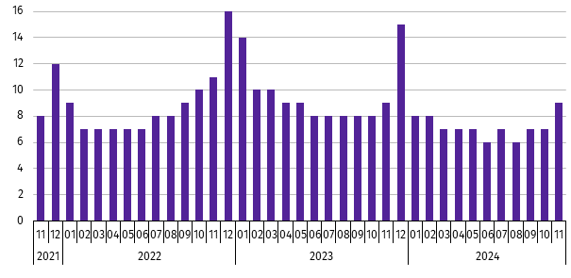
Wykres 3. Bezrobotni na 1 ofertę pracy
stan w końcu miesiąca

W listopadzie br. do urzędów pracy zgłoszono 1,0 tys. ofert zatrudnienia, tj. mniej o 0,4 tys. niż w analogicznym miesiącu ub. roku, a o 0,9 tys. w porównaniu z październikiem br. W końcu listopada br. na 1 ofertę pracy przypadało, tak jak przed rokiem, 9 bezrobotnych (przed miesiącem 7).
Wynagrodzenia
W listopadzie br. przeciętne miesięczne wynagrodzenie brutto w sektorze przedsiębiorstw wynosiło 7769,16 zł i było o 8,6% wyższe niż w analogicznym miesiącu ub. roku. W kraju przeciętne miesięczne wynagrodzenie brutto w omawianym okresie wynosiło 8478,26 zł i wzrosło o 10,5% w porównaniu z listopadem ub. roku.
W odniesieniu do przeciętnego wynagrodzenia w sektorze przedsiębiorstw w województwie w listopadzie br. wyższe wynagrodzenie otrzymywali zatrudnieni m.in. w sekcjach: górnictwo i wydobywanie (o 21,8%), wytwarzanie i zaopatrywanie w energię elektryczną, gaz, parę wodną i gorącą wodę (o 16,4%) oraz działalność profesjonalna, naukowa i techniczna (o 15,2%). Niższe wynagrodzenie brutto od przeciętnego w województwie wystąpiło m.in. w zakwaterowaniu i gastronomii (o 34,7%), administrowaniu i działalności wspierającej (o 19,3%) oraz dostawie wody; gospodarowaniu ściekami i odpadami; rekultywacji (o 11,6%).
Wykres 4. Odchylenia względne przeciętnych miesięcznych wynagrodzeń brutto od średniego wynagrodzenia
w sektorze przedsiębiorstw w województwie w listopadzie 2024 r.
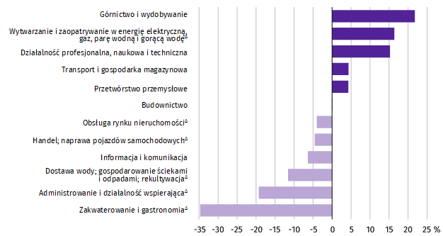

W porównaniu z listopadem ub. roku wzrost przeciętnego miesięcznego wynagrodzenia brutto odnotowano
we wszystkich sekcjach, w tym przede wszystkim w działalności profesjonalnej, naukowej i technicznej (o 24,1%), obsłudze rynku nieruchomości (o 21,7%) oraz budownictwie (o 16,4%).
Tablica 4. Przeciętne miesięczne wynagrodzenia brutto w sektorze przedsiębiorstw
WYSZCZEGÓLNIENIE | 11 2024 |  | 01–11 2024
WYSZCZEGÓLNIENIE | w zł | 11 2023=100 | w zł | 01–11 2023=100
O G Ó Ł E M | 7769,16 | 108,6 | 7536,50 | 110,6
w tym:
Przemysł | 8065,43 | 108,8 | 7783,77 | 111,0
górnictwo i wydobywanie | 9462,79 | 108,7 | 8495,76 | 111,5
przetwórstwo przemysłowe | 8102,16 | 108,9 | 7786,65 | 110,8
wytwarzanie i zaopatrywanie w energię elektryczną, gaz, parę wodną i gorącą wodę∆ | 9043,55 | 108,3 | 10553,04 | 112,2
dostawa wody; gospodarowanie ściekami i odpadami; rekultywacja∆ | 6867,62 | 106,7 | 6842,41 | 112,6
Budownictwo | 7764,36 | 116,4 | 7522,35 | 118,3
Handel; naprawa pojazdów samochodowych∆ | 7413,20 | 107,0 | 7358,98 | 108,6
Transport i gospodarka magazynowa | 8105,70 | 102,1 | 7962,90 | 105,3
Zakwaterowanie i gastronomia∆ | 5071,93 | 114,1 | 5036,73 | 116,5
Informacja i komunikacja | 7272,53 | 105,8 | 7252,57 | 105,1
Obsługa rynku nieruchomości∆ | 7455,45 | 121,7 | 7252,94 | 120,9
Działalność profesjonalna, naukowa i technicznaª | 8952,89 | 124,1 | 8196,82 | 117,1
Administrowanie i działalność wspierająca∆ | 6270,83 | 105,4 | 5990,24 | 110,6
a Nie obejmuje działów: Badania naukowe i prace rozwojowe oraz Działalność weterynaryjna.
W odniesieniu do października br. przeciętne miesięczne wynagrodzenie brutto w sektorze przedsiębiorstw było wyższe o 1,5%. Wzrost wystąpił m.in. w sekcjach: górnictwo i wydobywanie (o 12,6%), działalność profesjonalna, naukowa i techniczna (o 6,3%) oraz administrowanie i działalność wspierająca (o 4,4%). Spadek odnotowano m.in. w wytwarzaniu i zaopatrywaniu w energię elektryczną, gaz, parę wodną i gorącą wodę (o 24,6%), dostawie wody; gospodarowaniu ściekami i odpadami; rekultywacji (o 5,8%) oraz zakwaterowaniu i gastronomii (o 1,6%).
W okresie styczeń–listopad br. przeciętne miesięczne wynagrodzenie brutto w sektorze przedsiębiorstw wynosiło 7536,50 zł i było wyższe o 10,6% niż w analogicznym okresie ub. roku. Wzrost wynagrodzenia odnotowano we wszystkich sekcjach, w tym przede wszystkim w obsłudze rynku nieruchomości (o 20,9%), budownictwie (o 18,3%) oraz działalności profesjonalnej, naukowej i technicznej (o 17,1%).
Wykres 5. Dynamika przeciętnego miesięcznego wynagrodzenia brutto w sektorze przedsiębiorstw
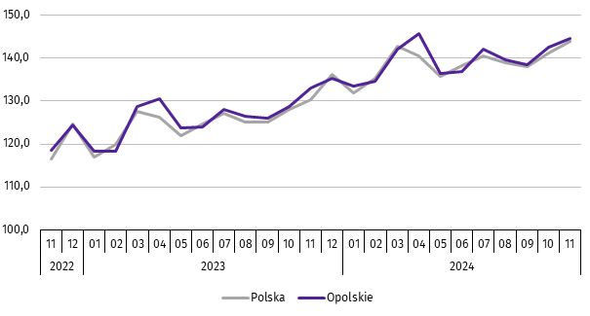
przeciętna miesięczna 2021=100

Rolnictwo
W listopadzie br. średnia temperatura powietrza dla stacji Opole ukształtowała się na poziomie 4,1ºC, przy czym maksymalna temperatura osiągnęła 17,4ºC, a minimalna minus 3,4ºC. W omawianym miesiącu odnotowano 15 dni z opadami atmosferycznymi, których suma wyniosła 28,1 mm, jak również wystąpił 1 dzień z pokrywą śnieżną o maksymalnej grubości 1 cm.
Tablica 5. Skup zbóżª
WYSZCZEGÓLNIENIE | 07–11 2024 |  | 11 2024
WYSZCZEGÓLNIENIE | w tys. t | 07–11 2023=100 | w tys. t | 11 2023=100 | 10 2024=100
Ziarno zbóż podstawowych^{b} | 312,6 | 74,9 | 50,0 | 92,4 | 114,3
w tym:
pszenica | 215,6 | 68,7 | 40,6 | 91,8 | 113,7
żyto | 30,1 | 3razy | 0,6 | 38,7 | 65,6
a Bez skupu realizowanego przez osoby fizyczne. b Obejmuje: pszenicę, żyto, jęczmień, owies, pszenżyto; łącznie z mieszankami zbożowymi, bez ziarna siewnego.
W okresie lipiec–listopad 2024 r. skup zbóż podstawowych (z mieszankami zbożowymi, bez ziarna siewnego)
ukształtował się na poziomie 312,6 tys. t i był niższy o 25,1% od notowanego w analogicznym okresie roku poprzedniego. W omawianych miesiącach skupiono łącznie 215,6 tys. t pszenicy (tj. o 31,3% mniej niż przed rokiem) i 30,1 tys. t żyta
(tj. 3 razy więcej niż w tym samym okresie roku poprzedniego).
W listopadzie br. skupiono 50,0 tys. t zbóż podstawowych (z mieszankami zbożowymi, bez ziarna siewnego), tj. mniej o 7,6% w porównaniu z analogicznym okresem 2023 r., natomiast więcej o 14,3% w relacji do października br. Największy udział w skupie zbóż miała pszenica, która stanowiła 81,2% skupu zbóż podstawowych. Skup pszenicy w listopadzie br. wynosił 40,6 tys. t i był o 8,2% mniejszy niż rok wcześniej, a większy o 13,7% w porównaniu z poprzednim miesiącem.
Tablica 6. Skup podstawowych produktów zwierzęcychª
WYSZCZEGÓLNIENIE | 01–11 2024 |  | 11 2024
WYSZCZEGÓLNIENIE | w tys. t | 01–11 2023=100 | w tys. t | 11 2023=100 | 10 2024=100
Żywiec rzeźny^{b} | 84,8 | 97,2 | 6,0 | 94,8 | 83,2
w tym:
bydło (bez cieląt) | 3,9 | 114,5 | 0,1 | 62,4 | 55,8
trzoda chlewna | 43,5 | 98,8 | 3,1 | 112,3 | 91,8
drób | 37,4 | 93,8 | 2,9 | 82,0 | 76,6
Mleko^{c} | 283,0 | 104,0 | 24,4 | 106,0 | 97,8
a Bez skupu realizowanego przez osoby fizyczne. b Obejmuje: bydło, cielęta, trzodę chlewną, owce, konie i drób; w wadze żywej. c W milionach litrów.
W okresie styczeń–listopad br. skupiono 84,8 tys. t żywca rzeźnego (w wadze żywej), tj. o 2,8% mniej niż w tym samym okresie 2023 r. W stosunku do danych notowanych przed rokiem niższy był skup żywca drobiowego i wieprzowego (odpowiednio: o 6,2% i o 1,2%), natomiast wyższy żywca wołowego (o 14,5%).
W listopadzie br. skup żywca rzeźnego (w wadze żywej) wyniósł 6,0 tys. t i był niższy zarówno w ujęciu rocznym,
jak i miesięcznym (odpowiednio: o 5,2% i o 16,8%). W omawianym miesiącu producenci rolni dostarczyli do skupu
3,1 tys. t żywca wieprzowego, 2,9 tys. t żywca drobiowego oraz 0,1 tys. t żywca wołowego.
W ujęciu rocznym odnotowano spadek skupu żywca wołowego i drobiowego (odpowiednio: o 37,6% i o 18,0%), natomiast wzrost żywca wieprzowego (o 12,3%). W odniesieniu do października br. mniejszy był skup żywca wołowego, drobiowego i wieprzowego (odpowiednio: o 44,2%, o 23,4% i o 8,2%).
W okresie styczeń–listopad br. skupiono 283,0 mln l mleka, tj. o 4,0% więcej niż przed rokiem.
W listopadzie br. skup mleka ukształtował się na poziomie 24,4 mln l i był wyższy w ujęciu rocznym (o 6,0%), natomiast niższy w ujęciu miesięcznym (o 2,2%).
Tablica 7. Przeciętne ceny podstawowych produktów rolnych
WYSZCZEGÓLNIENIE | Ceny w skupie |  |  |  |  | Ceny na targowiskach
WYSZCZEGÓLNIENIE | 11 2024 |  |  | 01–11 2024 |  | 11 2024 |  |  | 01–11 2024
WYSZCZEGÓLNIENIE | zł | 11 2023=  =100 | 10 2024=  =100 | zł | 01–11 2023=100 | zł | 11 2023=  =100 | 10 2024=  =100 | zł | 01–11  2023=100
Ziarno zbóżª za 1 dt:
pszenica | 88,94 | 105,0 | 103,2 | 79,89 | 81,8 | 135,00 | 112,5 | 98,2 | 128,33 | 83,2
żyto | 66,05 | 105,8 | 102,9 | 74,01 | 106,1 | . | . | . | . | .
Ziemniaki^{b} za 1 dt | 63,78 | 70,8 | 73,8 | 106,23 | 106,2 | 248,21 | 91,1 | 102,0 | 262,99 | 112,8
Żywiec rzeźny za 1 kg wagi żywej:
w tym:
bydło (bez cieląt) | 10,67 | 109,3 | 107,8 | 9,19 | 93,4 | . | . | . | . | .
trzoda chlewna | 6,73 | 85,2 | 96,4 | 7,35 | 85,1 | . | . | . | . | .
drób | 5,45 | 110,3 | 103,4 | 5,12 | 92,6 | . | . | . | . | .
Mleko za 1 hl | 228,05 | 112,9 | 105,2 | 207,10 | 99,2 | . | . | . | . | .
a W skupie bez ziarna siewnego. b Na targowiskach jadalne późne.
W listopadzie br. za 1 dt zbóż podstawowych (z mieszankami zbożowymi, bez ziarna siewnego) płacono średnio 87,26 zł, tj. więcej o 5,5% niż przed rokiem oraz o 2,9% w odniesieniu do października br. W omawianym miesiącu w punktach skupu za 1 dt pszenicy płacono 88,94 zł, jęczmienia 81,81 zł, a żyta 66,05 zł. W ujęciu rocznym ceny skupu żyta, pszenicy i jęczmienia były wyższe (odpowiednio: o 5,8%, o 5,0% i o 1,5%). W porównaniu z październikiem br. odnotowano wzrost cen pszenicy i żyta (odpowiednio: o 3,2% i o 2,9%), natomiast spadek ceny jęczmienia (o 1,5%).
W okresie styczeń–listopad br. za 1 dt pszenicy w punktach skupu płacono średnio 79,89 zł, żyta 74,01 zł, a jęczmienia 72,73 zł. W stosunku do analogicznego okresu 2023 r. niższe były średnie ceny skupu pszenicy i jęczmienia (odpowiednio: o 18,2%
i o 12,0%), a wyższe żyta (o 6,1%).
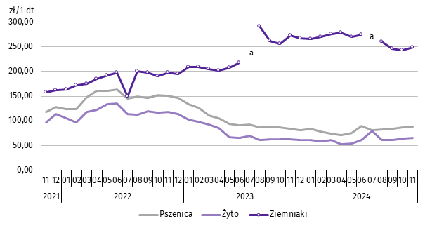
Wykres 6. Przeciętne ceny skupu zbóż i targowiskowe ceny ziemniaków

a Brak notowań cen ziemniaków późnych.
W listopadzie br. w skupie za 1 dt ziemniaków płacono 63,78 zł, a na targowiskach 248,21 zł. Cena ziemniaków w punktach skupu była niższa zarówno w ujęciu rocznym, jak i miesięcznym (odpowiednio: o 29,2% i o 26,2%). Na targowiskach notowano niższą cenę ziemniaków niż przed rokiem (o 8,9%), natomiast wyższą w porównaniu z poprzednim miesiącem (o 2,0%).
W omawianym miesiącu w skupie za 1 kg żywca wołowego płacono 10,67 zł, żywca wieprzowego 6,73 zł, a żywca drobiowego 5,45 zł. Ceny skupu żywca drobiowego i wołowego były wyższe niż rok wcześniej (odpowiednio: o 10,3% i o 9,3%), a niższa była cena żywca wieprzowego (o 14,8%). W relacji do października br. odnotowano wzrost cen skupu żywca wołowego i drobiowego (odpowiednio: o 7,8% i o 3,4%), natomiast spadek ceny skupu żywca wieprzowego (o 3,6%).
W okresie styczeń–listopad br. w punktach skupu za 1 kg żywca wołowego płacono średnio 9,19 zł, żywca wieprzowego 7,35 zł, a żywca drobiowego 5,12 zł. W odniesieniu do analogicznego okresu 2023 r. zmalały ceny skupu żywca wieprzowego, drobiowego i wołowego (odpowiednio: o 14,9%, o 7,4% i o 6,6%).
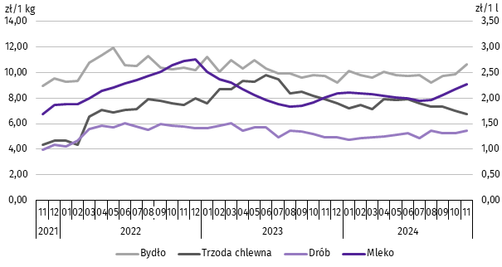
Wykres 7. Przeciętne ceny skupu żywca i mleka

W listopadzie br. cena 1 hl mleka w punktach skupu wynosiła 228,05 zł, tj. więcej o 12,9% niż przed rokiem oraz o 5,2% w stosunku do października br.
Średnia cena skupu mleka w okresie styczeń–listopad br. ukształtowała się na poziomie 207,10 zł/hl i była niższa o 0,8% w porównaniu z analogicznym okresem 2023 r.
Przemysł i budownictwo
W listopadzie 2024 r. produkcja sprzedana przemysłu osiągnęła wartość (w cenach bieżących) 3638,8 mln zł i była niższa
(w cenach stałych) o 5,6% niż przed rokiem i o 9,2% w odniesieniu do października br. (w kraju odpowiednio: o 1,5% i o 5,4%).
Odnotowano wzrost produkcji budowlano-montażowej (w cenach bieżących) zarówno w odniesieniu do listopada ub. roku, jak i do października 2024 r. (odpowiednio: o 0,9% i o 6,9%).
W ujęciu rocznym spadek produkcji sprzedanej przemysłu odnotowano w górnictwie i wydobywaniu (o 16,8%), w przetwórstwie przemysłowym (o 5,8%), a także w dostawie wody; gospodarowaniu ściekami i odpadami; rekultywacji (o 3,4%), przy wzroście produkcji w wytwarzaniu i zaopatrywaniu w energię elektryczną, gaz, parę wodną i gorącą wodę (o 18,7%).
Wykres 8. Dynamika produkcji sprzedanej przemysłu
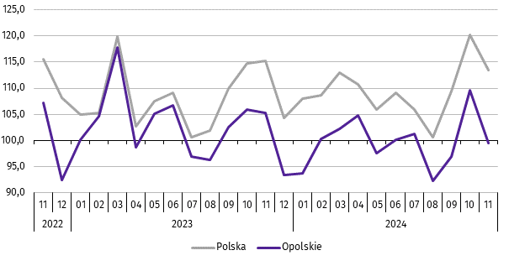
przeciętna miesięczna 2021=100; ceny stałe

Niższy w odniesieniu do listopada 2023 r. poziom produkcji sprzedanej przemysłu odnotowano w dwudziestu jeden działach (spośród dwudziestu ośmiu występujących w województwie), a ich łączny udział w produkcji sprzedanej przemysłu ogółem wynosił 78,4%. Uwzględniając działy o znaczącym udziale w produkcji sprzedanej przemysłu spadek w odniesieniu do analogicznego miesiąca 2023 r. odnotowano m.in. w produkcji: wyrobów z metali (o 14,7%), pojazdów samochodowych, przyczep i naczep (o 12,2%), artykułów spożywczych (o 10,8%), metali (o 4,6%), urządzeń elektrycznych (o 3,8%), wyrobów z drewna, korka, słomy i wikliny (o 3,0%) oraz wyrobów z pozostałych mineralnych surowców niemetalicznych (o 0,5%). Wzrost produkcji wystąpił w siedmiu działach, w tym m.in. w produkcji: chemikaliów
i wyrobów chemicznych (o 5,5%) oraz wyrobów z gumy i tworzyw sztucznych (o 3,8%).
Dominujące działy przemysłu (udział w produkcji sprzedanej przemysłu ogółem powyżej 10%) zapewniały miejsca pracy dla 22,5% ogółu zatrudnionych w przemyśle.
Tablica 8. Dynamika (w cenach stałych) i struktura (w cenach bieżących) produkcji sprzedanej przemysłu
WYSZCZEGÓLNIENIE | 11 2024 | 01–11 2024
WYSZCZEGÓLNIENIE | analogiczny okres roku poprzedniego=100 |  | w odsetkach
O G Ó Ł E M | 94,4 | 95,5 | 100,0
Górnictwo i wydobywanie | 83,2 | 97,4 | 1,6
Przetwórstwo przemysłowe | 94,2 | 95,5 | 94,5
w tym produkcja:
artykułów spożywczych | 89,2 | 95,7 | 16,1
wyrobów z drewna, korka, słomy i wikliny^{Δ} | 97,0 | 103,3 | 5,6
papieru i wyrobów z papieru | 98,7 | 97,5 | 3,7
chemikaliów i wyrobów chemicznych | 105,5 | 107,7 | 10,8
Tablica 8. Dynamika i struktura produkcji sprzedanej przemysłu (dok.)
WYSZCZEGÓLNIENIE | 11 2024 | 01–11 2024
WYSZCZEGÓLNIENIE | analogiczny okres roku poprzedniego=100 |  | w odsetkach
w tym produkcja: (dok.)
wyrobów z gumy i tworzyw sztucznych | 103,8 | 104,3 | 5,0
wyrobów z pozostałych mineralnych surowców niemetalicznych | 99,5 | 102,7 | 13,0
metali | 95,4 | 87,6 | 5,0
wyrobów z metali^{Δ} | 85,3 | 87,4 | 9,4
urządzeń elektrycznych | 96,2 | 73,2 | 6,3
maszyn i urządzeń^{Δ} | 99,6 | 97,8 | 2,8
pojazdów samochodowych, przyczep i naczep^{Δ} | 87,8 | 100,3 | 9,8
mebli | 76,2 | 81,7 | 1,9
Wytwarzanie i zaopatrywanie w energię elektryczną, gaz, parę wodną i gorącą wodę^{Δ} | 118,7 | 83,8 | 1,4
Dostawa wody; gospodarowanie ściekami i odpadami; rekultywacja^{Δ} | 96,6 | 96,2 | 2,5
W porównaniu z październikiem br. produkcja sprzedana przemysłu spadła w: górnictwie i wydobywaniu (o 24,9%), przetwórstwie przemysłowym (o 9,5%), oraz dostawie wody; gospodarowaniu ściekami i odpadami; rekultywacji (o 3,4%). Wzrost produkcji odnotowano w wytwarzaniu i zaopatrywaniu w energię elektryczną, gaz, parę wodną i gorącą wodę (o 33,1%).
Wydajność pracy w przemyśle, mierzona produkcją sprzedaną na 1 zatrudnionego w listopadzie 2024 r. wynosiła
(w cenach bieżących) 63,0 tys. zł i była (w cenach stałych) o 3,6% niższa niż przed rokiem, przy spadku o 2,1% przeciętnego zatrudnienia oraz wzroście o 8,8% przeciętnego miesięcznego wynagrodzenia brutto.
W okresie styczeń–listopad br. produkcja sprzedana przemysłu kształtowała się (w cenach bieżących) na poziomie
40341,7 mln zł, tj. o 4,5% niższym (w cenach stałych) w odniesieniu do analogicznego okresu 2023 r. (w kraju – o 0,5% wyższym). Spadek produkcji sprzedanej odnotowano we wszystkich sekcjach grupujących przemysł, w tym największy w wytwarzaniu i zaopatrywaniu w energię elektryczną, gaz, parę wodną i gorącą wodę (o 16,2%).
W listopadzie br. produkcja sprzedana budownictwa (w cenach bieżących) wynosiła 624,3 mln zł i była o 13,0% niższa niż w listopadzie ub. roku.
Wydajność pracy w budownictwie, mierzona wartością produkcji sprzedanej budownictwa na 1 zatrudnionego w listopadzie br. wynosiła 84,4 tys. zł i była o 16,0% niższa (w cenach bieżących) niż przed rokiem. Przeciętne zatrudnienie w budownictwie było o 3,6% wyższe niż w analogicznym miesiącu ub. roku, przy wzroście przeciętnego miesięcznego wynagrodzenia brutto o 16,4%.
W okresie styczeń–listopad br. produkcja sprzedana budownictwa osiągnęła wartość 6738,9 mln zł, tj. o 10,7% niższą od notowanej przed rokiem.
Produkcja budowlano-montażowa (w cenach bieżących) w listopadzie br. ukształtowała się na poziomie 183,6 mln zł i stanowiła 29,4% ogółu produkcji sprzedanej budownictwa. Zarówno w stosunku do listopada ub. roku,
jak i do października 2024 r. produkcja budowlano-montażowa zwiększyła się (odpowiednio: o 0,9% i o 6,9%).
W skali roku odnotowano wzrost produkcji budowlano-montażowej w podmiotach wykonujących roboty budowlane specjalistyczne, natomiast spadek w jednostkach specjalizujących się w budowie obiektów inżynierii lądowej i wodnej oraz w podmiotach, których podstawowym rodzajem działalności była budowa budynków.
Tablica 9. Dynamika i struktura (w cenach bieżących) produkcji budowlano-montażowej
WYSZCZEGÓLNIENIE | 11 2024 | 01–11 2024
WYSZCZEGÓLNIENIE | analogiczny okres roku poprzedniego=100 |  | w odsetkach
O G Ó Ł E M | 100,9 | 104,8 | 100,0
Budowa budynków^{Δ} | 98,0 | 121,1 | 38,2
Budowa obiektów inżynierii lądowej i wodnej^{Δ} | 85,8 | 63,9 | 28,2
Roboty budowlane specjalistyczne | 138,8 | 169,6 | 33,6
W porównaniu z październikiem br. wzrost produkcji budowlano-montażowej odnotowano w podmiotach specjalizujących się w budowie obiektów inżynierii lądowej i wodnej (o 41,0%) oraz w jednostkach, których podstawowym rodzajem działalności była budowa budynków (o 2,0%). Spadek zanotowano w podmiotach wykonujących roboty budowlane specjalistyczne (o 13,7%).
W okresie styczeń–listopad 2024 r. produkcja budowlano-montażowa ukształtowała się na poziomie 1839,6 mln zł, tj. o 4,8% wyższym od notowanego przed rokiem.
Budownictwo mieszkaniowe
W listopadzie 2024 r. w województwie opolskim w porównaniu z analogicznym miesiącem 2023 r. zwiększyła się liczba mieszkań oddanych do użytkowania (o 62,8%) oraz mieszkań, których budowę rozpoczęto (o 49,3%). Zmniejszyła się natomiast liczba mieszkań, na budowę których wydano pozwolenia lub dokonano zgłoszenia z projektem budowlanym (o 46,3%).
Według wstępnych danych, w listopadzie 2024 r. w województwie przekazano do użytkowania 298 mieszkań,
tj. o 115 więcej niż przed rokiem (o 62,8%). W kraju oddano o 10,1% mieszkań mniej niż w analogicznym miesiącu 2023 r.
W województwie opolskim w badanym miesiącu najwięcej mieszkań przekazali do użytkowania inwestorzy w budownictwie przeznaczonym na sprzedaż lub wynajem – 194 (65,1% ogólnej liczby oddanych mieszkań) oraz indywidualnym
– 104 (34,9%). Przed rokiem w tych formach budownictwa oddano odpowiednio: 90 (49,2%) i 93 (50,8%) mieszkań. W listopadzie 2024 r. nie oddano do użytkowania nowych mieszkań spółdzielczych, komunalnych, społecznych czynszowych i zakładowych. Mieszkania oddane do użytkowania w województwie opolskim stanowiły 1,8% mieszkań oddanych w kraju.
Tablica 10. Liczba mieszkań oddanych do użytkowania w okresie styczeń–listopad 2024 r.
WYSZCZEGÓLNIENIE | Mieszkania oddane do użytkowania |  |  | Przeciętna  powierzchnia  użytkowa  1 mieszkania w m²
WYSZCZEGÓLNIENIE | w liczbach  bezwzględnych | w odsetkach | 01–11 2023=100 | Przeciętna  powierzchnia  użytkowa  1 mieszkania w m²
O G Ó Ł E M | 2392 | 100,0 | 85,0 | 106,7
Indywidualne | 1125 | 47,0 | 89,1 | 148,5
Przeznaczone na sprzedaż lub wynajem | 1267 | 53,0 | 93,0 | 69,6
W okresie jedenastu miesięcy 2024 r. oddano do użytkowania 2392 mieszkania, tj. o 15,0% mniej niż przed rokiem. W porównaniu z analogicznym okresem 2023 r. odnotowano spadek liczby oddanych mieszkań w budownictwie indywidualnym (o 10,9%) oraz w budownictwie przeznaczonym na sprzedaż lub wynajem (o 7,0%). W omawianym okresie nie oddano do użytkowania nowych mieszkań spółdzielczych, komunalnych, społecznych czynszowych i zakładowych.

Wykres 9. Dynamika mieszkań oddanych do użytkowania

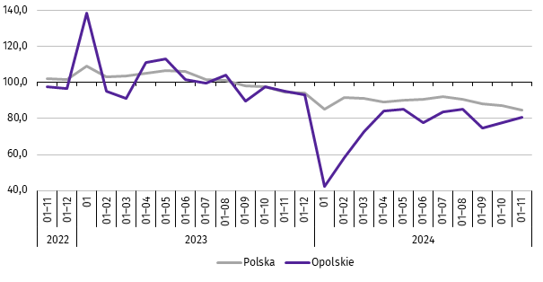
analogiczny okres 2021=100

Przeciętna powierzchnia mieszkania oddanego do użytkowania w okresie styczeń–listopad 2024 r. wynosiła 106,7 m² i była o 2,1 m² większa niż w analogicznym okresie 2023 r. Największe mieszkania wybudowali inwestorzy w budownictwie indywidualnym. W analizowanym okresie wzrost przeciętnej powierzchni użytkowej mieszkania odnotowano w budownictwie przeznaczonym na sprzedaż lub wynajem (o 3,9%), natomiast spadek w budownictwie indywidualnym (o 3,4%).
W okresie styczeń–listopad 2024 r. najwięcej mieszkań przekazano do użytkowania w m. Opolu (619) oraz w powiecie opolskim (534). Najmniej wybudowano w powiatach: głubczyckim (37) oraz prudnickim (48).
Mieszkania o największej powierzchni użytkowej oddano w powiecie głubczyckim (159,4 m²) i prudnickim (158,7 m²). Najmniejsze wybudowano w m. Opolu (80,0 m²) oraz w powiecie namysłowskim (80,9 m²).
Mapa 2. Mieszkania oddane do użytkowania na 10 tys. ludnościª w okresie styczeń–listopad 2024 r.
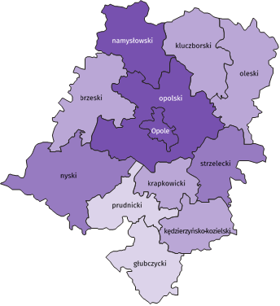

Polska = 47,6
Woj. opolskie = 25,6

(3) 30,0 – 49,2
(2) 20,0 – 29,9
(5) 10,0 – 19,9
(2) 8,7 – 9,9
W %: (4) 9,1–10,8 (5) 6,1– 9,0 (3) 3,9– 6,0
W %: (4) 9,1–10,8 (5) 6,1– 9,0 (3) 3,9– 6,0
W nawiasach podano liczbę powiatów.

a Do przeliczeń przyjęto ludność według stanu w dniu 30 czerwca 2024 r.
W listopadzie 2024 r. liczba mieszkań, na realizację których wydano pozwolenia lub dokonano zgłoszenia z projektem budowlanym wynosiła 158, tj. o 46,3% mniej niż w analogicznym miesiącu 2023 r. Najwięcej wydanych pozwoleń lub dokonanych zgłoszeń (51,9% ogólnej liczby) dotyczyło mieszkań w budownictwie indywidualnym.
W analizowanym miesiącu rozpoczęto budowę 318 mieszkań, tj. o 49,3% więcej niż w listopadzie 2023 r. Najwięcej mieszkań (76,1% ogólnej liczby) budują inwestorzy w budownictwie przeznaczonym na sprzedaż lub wynajem.
Tablica 11. Liczba mieszkań, na budowę których wydano pozwolenia lub dokonano zgłoszenia z projektem
budowlanym oraz mieszkań, których budowę rozpoczęto w okresie styczeń–listopad 2024 r.
WYSZCZEGÓLNIENIE | Mieszkania, na budowę których wydano  pozwolenia lub dokonano zgłoszenia  z projektem budowlanym |  |  | Mieszkania, których budowę rozpoczęto
WYSZCZEGÓLNIENIE | w liczbach bezwzględnych | w odsetkach | 01–11 2023=100 | w liczbach bezwzględnych | w odsetkach | 01–11 2023=100
O G Ó Ł E M | 5130 | 100,0 | 165,4 | 3337 | 100,0 | 137,6
Indywidualne | 1282 | 25,0 | 110,8 | 1197 | 35,9 | 103,1
Przeznaczone na sprzedaż  lub wynajem | 2910 | 56,7 | 224,5 | 1896 | 56,8 | 151,0
Komunalne | 54 | 1,1 | 44,6 | 11 | 0,3 | 122,2
Społeczne czynszowe | 884 | 17,2 | 167,4 | 233 | 7,0 | .

Rynek wewnętrzny
W listopadzie br. w ujęciu rocznym (w cenach bieżących) odnotowano spadek sprzedaży detalicznej, natomiast wzrost sprzedaży hurtowej.
Sprzedaż detaliczna (zrealizowana przez przedsiębiorstwa handlowe i niehandlowe) była niższa o 8,1% w porównaniu z analogicznym okresem ub. roku. W analizowanym okresie spadek sprzedaży detalicznej wystąpił w grupach: „pozostałe” (o 46,8%), meble, rtv, agd (o 42,4%) oraz tekstylia, odzież, obuwie (o 5,1%). Wzrost sprzedaży natomiast odnotowano
m.in. w grupie pozostała sprzedaż detaliczna w niewyspecjalizowanych sklepach (o 112,7%), pojazdy samochodowe, motocykle, części (o 41,0%) oraz prasa, książki, pozostała sprzedaż w wyspecjalizowanych sklepach (o 20,5%).
Tablica 12. Dynamika i struktura (w cenach bieżących) sprzedaży detalicznej
WYSZCZEGÓLNIENIE | 11 2024 | 01–11 2024
WYSZCZEGÓLNIENIE | analogiczny okres roku poprzedniego = 100 |  | w odsetkach
O G Ó Ł E Mª | 91,9 | 82,3 | 100,0
w tym:
Pojazdy samochodowe, motocykle, części | 141,0 | 118,8 | 13,6
Paliwa stałe, ciekłe i gazowe | . | . | .
Żywność, napoje i wyroby tytoniowe | 106,5 | 105,4 | 28,7
Pozostała sprzedaż detaliczna w niewyspecjalizowanych sklepach | 212,7 | 210,2 | 2,4
Farmaceutyki, kosmetyki, sprzęt ortopedyczny | 106,5 | 102,3 | 8,6
Tekstylia, odzież, obuwie | 94,9 | 85,2 | 1,5
Meble, rtv, agd | 57,6 | 46,4 | 7,3
Prasa, książki, pozostała sprzedaż w wyspecjalizowanych sklepach | 120,5 | 84,8 | 9,8
Pozostałe | 53,2 | 55,2 | 13,7
a Grupowania przedsiębiorstw dokonano na podstawie Polskiej Klasyfikacji Działalności – PKD 2007, zaliczając przedsiębiorstwo do określonej kategorii według przeważającego rodzaju działalności, zgodnie z aktualnym w omawianym okresie stanem organizacyjnym. Odnotowane zmiany (wzrost/spadek) sprzedaży detalicznej w poszczególnych grupach rodzajów działalności przedsiębiorstw mogą zatem również wynikać ze zmiany przeważającego rodzaju działalności przedsiębiorstwa oraz zmian organizacyjnych. Nie ma to wpływu na dynamikę sprzedaży detalicznej ogółem.
W porównaniu z październikiem br. sprzedaż detaliczna była wyższa o 0,8%. Wzrost sprzedaży detalicznej zanotowano w grupie tekstylia, odzież, obuwie (o 33,3%), pojazdy samochodowe, motocykle, części (o 17,7%) oraz meble, rtv, agd (o 4,6%). Spadek odnotowano m.in. w grupie pozostała sprzedaż detaliczna w niewyspecjalizowanych sklepach (o 20,1%), prasa, książki, pozostała sprzedaż w wyspecjalizowanych sklepach (o 10,0%) oraz „pozostałe” (o 8,4%).
W okresie styczeń–listopad br. sprzedaż detaliczna zmniejszyła się o 17,7% w skali roku. Spadek odnotowano m.in. w grupie meble, rtv, agd (o 53,6%), „pozostałe” (o 44,8%) oraz prasa, książki, pozostała sprzedaż w wyspecjalizowanych sklepach (o 15,2%). Wzrost sprzedaży detalicznej zanotowano m.in. w grupie pozostała sprzedaż detaliczna w niewyspecjalizowanych sklepach (o 110,2%), pojazdy samochodowe, motocykle, części (o 18,8%) oraz żywność,
napoje i wyroby tytoniowe (o 5,4%).
Sprzedaż hurtowa w przedsiębiorstwach handlowych w listopadzie br. była wyższa niż przed rokiem o 6,5%,
a w przedsiębiorstwach hurtowych o 12,5%. W odniesieniu do października br. odnotowano spadek zarówno w sprzedaży hurtowej w jednostkach handlowych, jak i przedsiębiorstwach hurtowych (odpowiednio: o 5,5% i o 2,2%).
W okresie styczeń–listopad br. w porównaniu z analogicznym okresem ub. roku sprzedaż hurtowa w przedsiębiorstwach handlowych była niższa o 7,2%, a w przedsiębiorstwach hurtowych o 9,8%.

Podmioty gospodarki narodowej
Według stanu na koniec listopada br. w rejestrze REGON wpisanych było 114,7 tys. podmiotów gospodarki narodowej, tj. więcej o 1,9% niż przed rokiem i o 0,1% w porównaniu z poprzednim miesiącem.
Liczba zarejestrowanych osób fizycznych prowadzących działalność gospodarczą wyniosła 82,0 tys. (71,5% podmiotów ogółem) i w porównaniu z analogicznym miesiącem ub. roku wzrosła o 1,6%. Do rejestru REGON wpisanych było 15,5 tys. spółek, w tym 8,9 tys. spółek handlowych i 6,6 tys. spółek cywilnych. Liczba spółek ogółem oraz spółek handlowych wzrosła w skali roku odpowiednio: o 2,4% i o 4,5%, natomiast w spółkach cywilnych odnotowano spadek o 0,2%.
Według przewidywanej liczby pracujących, przeważały podmioty o liczbie pracujących poniżej 10 osób (96,7% ogółu podmiotów). Udział podmiotów o przewidywanej liczbie pracujących 10–49 wyniósł 2,7%, a podmioty powyżej 49 pracujących stanowiły 0,6% wszystkich podmiotów wpisanych do rejestru REGON. W skali roku wzrost liczby podmiotów wystąpił w przedziale liczby pracujących 0–9, tj. o 2,0%.
W analizowanym okresie największy wzrost liczby podmiotów odnotowano m.in. w sekcjach: wytwarzanie i zaopatrywanie w energię elektryczną, gaz, parę wodną i gorącą wodę (o 12,2%), pozostała działalność usługowa (o 6,3%) oraz informacja i komunikacja (o 5,1%). Spadek wystąpił w dostawie wody; gospodarowaniu ściekami i odpadami; rekultywacji (o 1,1%), handlu; naprawie pojazdów samochodowych (o 0,4%) oraz rolnictwie, leśnictwie, łowiectwie i rybactwie (o 0,3%).
Najwięcej podmiotów zarejestrowanych było w m. Opolu (21,1% ogólnej liczby), a następnie w powiecie nyskim (13,5%) i opolskim (12,1%). Najmniej podmiotów prowadziło działalność w powiecie głubczyckim (4,0%), namysłowskim i prudnickim (po 4,5%) oraz krapkowickim (4,9%).
W listopadzie br. do rejestru REGON wpisano 475 nowych podmiotów tj. o 11,4% mniej niż w poprzednim miesiącu.
Wśród nowo zarejestrowanych jednostek przeważały osoby fizyczne prowadzące działalność gospodarczą, których wpisano 385 (o 10,7% mniej niż w październiku br.). Liczba nowo zarejestrowanych spółek handlowych była mniejsza o 22,0%, w tym spółek z ograniczoną odpowiedzialnością – o 24,6%.
W listopadzie br. wykreślono z rejestru REGON 320 podmiotów (o 14,7% więcej niż przed miesiącem), w tym 263 osoby fizyczne prowadzące działalność gospodarczą (odpowiednio o 20,6% więcej).
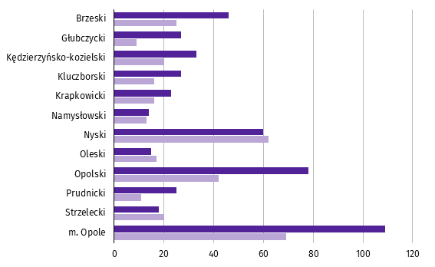
Wykres 10. Podmioty gospodarki narodowej nowo zarejestrowane i wyrejestrowane w listopadzie 2024 r.

Nowo zarejestrowane Wyrejestrowane

Według stanu na koniec listopada br. w rejestrze REGON 14,7 tys. podmiotów miało zawieszoną działalność
(o 0,8% więcej niż w październiku br.). Zdecydowaną większość, tj. 96,3% stanowiły osoby fizyczne prowadzące działalność gospodarczą. Udział podmiotów z zawieszoną działalnością w ogólnej liczbie zarejestrowanych podmiotów pozostał na poziomie poprzedniego miesiąca i wynosił 12,8%.

Mapa 3. Podmioty gospodarki narodowej z zawieszoną działalnością w listopadzie 2024 r.
stan w końcu miesiąca
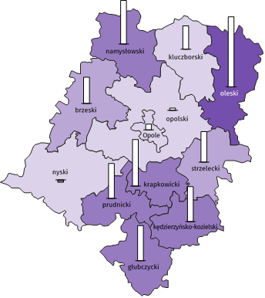
Zmiana liczby podmiotów ogółem
w porównaniu z poprzednim miesiącem w %:
(1) 2,0 – 2,9
(5) 1,5 – 1,9
(2) 1,0 – 1,4
(4) 0,0 – 0,9

W %: (4) 9,1–10,8 (5) 6,1– 9,0 (3) 3,9– 6,0
W %: (4) 9,1–10,8 (5) 6,1– 9,0 (3) 3,9– 6,0

W nawiasach podano liczbę powiatów.
Woj. opolskie = 0,8%

Zmiana liczby osób fizycznych
w porównaniu z poprzednim miesiącem w %:

3,0
2,0
1,0
0,0

-0,1
Woj. opolskie = 0,8%

Koniunktura gospodarcza
W grudniu 2024 r. w większości badanych obszarów gospodarki oceny koniunktury formułowane przez przedsiębiorców są negatywne. Największy spadek wartości wskaźnika ogólnego klimatu koniunktury odnotowano w handlu hurtowym,
o 5,7 w skali miesiąca. Pogorszenie opinii zaobserwowano także w gronie podmiotów zajmujących się handlem detalicznym oraz transportem i gospodarką magazynową. Mniej pesymistyczne wobec listopada 2024 r. oceny koniunktury zarejestrowano w przetwórstwie przemysłowym oraz informacji i komunikacji. W przypadku sekcji informacja i komunikacja odnotowano największy wzrost wartości wskaźnika, o 15,2 w porównaniu z poprzednim miesiącem. Jednostki prowadzące działalność w zakresie zakwaterowania i gastronomii oceniają koniunkturę na poziomie neutralnym, choć niższym
niż w listopadzie 2024 r. Jedynie w budownictwie wartość wskaźnika jest nieznacznie powyżej poziomu neutralnego.
Wykres 11. Wskaźniki ogólnego klimatu koniunktury według rodzaju działalności (sekcje i działy PKD 2007)
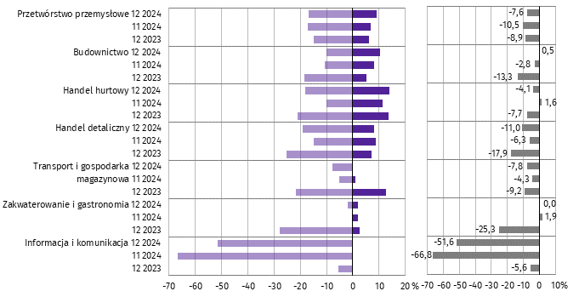

Pogorszenie Poprawa Saldo
Wyniki badania dot. rynku pracy
Pytanie 1. Czy zamierzają Państwo w najbliższych trzech miesiącach:
w przypadku pracowników relatywnie łatwych do zastąpienia
– w porównaniu z aktualną sytuacją:

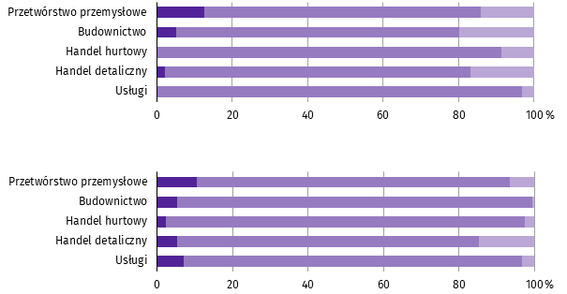

w przypadku pracowników relatywnie trudnych do zastąpienia
– w porównaniu z aktualną sytuacją:

Zwiększyć zatrudnienie Utrzymać zatrudnienie Ograniczyć zatrudnienie

We wszystkich badanych obszarach działalności przedsiębiorcy przewidywali, że w okresie najbliższych trzech miesięcy zamierzają utrzymać zatrudnienie zarówno w przypadku pracowników relatywnie łatwych, jak i trudnych do zastąpienia.
Największy odsetek twierdzących w ten sposób przedsiębiorców odnotowano w usługach (96,8% dla pracowników relatywnie łatwych do zastąpienia) oraz w handlu hurtowym (95,1% – dla trudnych do zastąpienia).
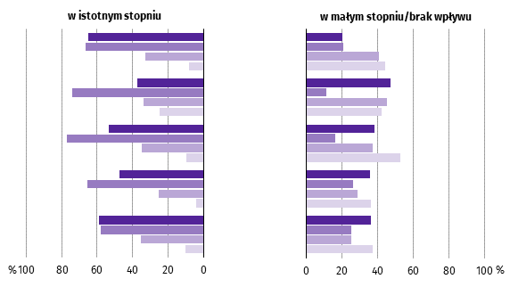
Pytanie 2. Które z poniższych czynników i w jakim stopniu wpłyną na poziom wynagrodzenia pracowników w Państwa
firmie w najbliższych trzech miesiącach:

Przetwórstwo przemysłowe
Budownictwo
Handel hurtowy
Handel detaliczny
Usługi

Utrzymanie realnej wartości wynagrodzeń (podwyżki inflacyjne)
Sytuacja finansowa firmy
Utrzymanie konkurencyjnych płac
Inne

Przedsiębiorcy w większości prezentowanych rodzajów działalności wskazywali na sytuację finansową firmy
jako na czynnik, który w istotnym stopniu wpłynie na poziom wynagrodzenia pracowników w firmie w okresie
najbliższych trzech miesięcy. Takie przekonanie wyrażali najczęściej przedsiębiorcy działający w handlu hurtowym (76,9%) oraz w budownictwie (74,0%).
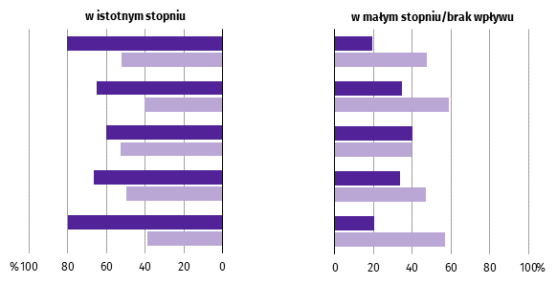
Pytanie 3. W jakim stopniu Państwa decyzje w zakresie zatrudnienia i wynagrodzeń w najbliższych trzech miesiącach
oparte są:

Przetwórstwo przemysłowe
Budownictwo
Handel hurtowy
Handel detaliczny
Usługi

Na podstawie bieżących danych
Na podstawie oczekiwań dotyczących zmian
jakie mogą nastąpić w długim okresie (rok)

Przedsiębiorcy we wszystkich badanych obszarach działalności, podejmując decyzje w zakresie zatrudnienia
i wynagrodzeń na najbliższe trzy miesiące, w istotnym stopniu opierali się na podstawie bieżących danych.
Najczęściej odpowiadali w ten sposób przedsiębiorcy działający w przetwórstwie przemysłowym (80,7%).

Więcej informacji na temat wyników badań koniunktury gospodarczej zaprezentowano na stronie internetowej
Urzędu Statystycznego w Zielonej Górze
https://zielonagora.stat.gov.pl/osrodki/osrodek-badan-koniunktury/obk-dane/

Wybrane dane o województwie opolskim
WYSZCZEGÓLNIENIE  A – 2023  B – 2024 |  | 01 | 02 | 03 | 04 | 05 | 06 | 07 | 08 | 09 | 10 | 11 | 12
Ludnośćª w tys. | A | . | . | . | . | . | 939,5 | . | . | . | . | . | 936,7
 | B | . | . | . | . | . | 933,3 | . | . | . | . | .
Przeciętne zatrudnienie w sektorze przedsiębiorstw^{b} | A | 106,5 | 107,1 | 107,4 | 107,6 | 107,2 | 107,1 | 107,2 | 106,7 | 107,2 | 107,2 | 107,4 | 107,3
w tys. osób | B | 105,6 | 106,2 | 105,6 | 106,7 | 106,4 | 106,5 | 106,5 | 106,0 | 106,1 | 106,2 | 106,2
analogiczny miesiąc poprzedniego roku = 100 | A | 100,2 | 100,2 | 100,2 | 100,2 | 100,1 | 99,8 | 99,7 | 99,5 | 100,2 | 100,6 | 100,7 | 100,9
 | B | 99,1 | 99,1 | 98,3 | 99,2 | 99,2 | 99,5 | 99,4 | 99,4 | 99,0 | 99,1 | 98,8
poprzedni miesiąc = 100 | A | 100,2 | 100,6 | 100,3 | 100,1 | 99,7 | 99,9 | 100,1 | 99,5 | 100,5 | 99,9 | 100,2 | 99,9
 | B | 98,5 | 100,6 | 99,5 | 101,0 | 99,7 | 100,2 | 100,0 | 99,6 | 100,1 | 100,1 | 100,0
Bezrobotni zarejestrowani (stan w końcu okresu) | A | 21,8 | 21,9 | 21,7 | 21,2 | 20,8 | 20,9 | 20,6 | 20,3 | 19,6 | 19,3 | 19,3 | 20,3
w tys. osób | B | 21,3 | 21,1 | 20,4 | 19,8 | 19,3 | 19,1 | 19,3 | 19,6 | 19,4 | 19,4 | 19,6
Stopa bezrobocia^{c} (stan w końcu okresu) w % | A | 6,3 | 6,4 | 6,2 | 6,2 | 6,0 | 6,1 | 6,0 | 5,9 | 5,7 | 5,6 | 5,6 | 5,9
 | B | 6,2 | 6,2 | 6,0 | 5,8 | 5,7 | 5,6 | 5,7 | 5,8 | 5,7 | 5,7 | 5,7
Oferty pracy (zgłoszone w ciągu miesiąca) | A | 1863 | 1778 | 1817 | 1440 | 1486 | 1920 | 2193 | 2239 | 1549 | 1278 | 1467 | 1353
 | B | 2811 | 1985 | 2550 | 2490 | 1654 | 1586 | 1930 | 1748 | 1527 | 1966 | 1041
Liczba bezrobotnych na 1 ofertę pracy (stan | A | 14 | 10 | 10 | 9 | 9 | 8 | 8 | 8 | 8 | 8 | 9 | 15
w końcu okresu) | B | 8 | 8 | 7 | 7 | 7 | 6 | 7 | 6 | 7 | 7 | 9
Przeciętne miesięczne wynagrodzenia brutto | A | 6354,80 | 6345,84 | 6919,08 | 7008,79 | 6650,59 | 6661,16 | 6884,15 | 6793,49 | 6768,83 | 6922,93 | 7151,78 | 7274,27
w sektorze przedsiębiorstw^{b} w zł | B | 7168,08 | 7229,24 | 7628,77 | 7830,29 | 7336,89 | 7356,96 | 7628,80 | 7497,52 | 7435,20 | 7651,06 | 7769,16
analogiczny miesiąc poprzedniego roku = 100 | A | 114,3 | 115,8 | 113,3 | 112,1 | 113,3 | 112,3 | 112,5 | 111,9 | 111,3 | 111,1 | 112,3 | 108,8
 | B | 112,8 | 113,9 | 110,3 | 111,7 | 110,3 | 110,4 | 110,8 | 110,4 | 109,8 | 110,5 | 108,6
poprzedni miesiąc = 100 | A | 95,0 | 99,9 | 109,0 | 101,3 | 94,9 | 100,2 | 103,3 | 98,7 | 99,6 | 102,3 | 103,3 | 101,7
 | B | 98,5 | 100,9 | 105,5 | 102,6 | 93,7 | 100,3 | 103,7 | 98,3 | 99,2 | 102,9 | 101,5
Wskaźnik cen:
towarów i usług konsumpcyjnych^{d}:
analogiczny okres poprzedniego roku = 100 | A | . | . | 117,2 | . | . | 112,2 | . | . | 107,8 | . | . | 104,5
 | B | . | . | 101,7 | . | . | 101,9 | . | . | 103,8 | . | .
a Stan na koniec okresu. b W przedsiębiorstwach o liczbie pracujących 10 i więcej osób. c Udział zarejestrowanych bezrobotnych w cywilnej ludności aktywnej zawodowo, szacowanej na koniec każdego miesiąca.
d W kwartale.
Wybrane dane o województwie opolskim (cd.)
WYSZCZEGÓLNIENIE  A – 2023  B – 2024 |  | 01 | 02 | 03 | 04 | 05 | 06 | 07 | 08 | 09 | 10 | 11 | 12
Wskaźnik cen (dok.):
skupu ziarna zbóż:
analogiczny miesiąc poprzedniego roku = 100 | A | 108,5 | 102,7 | 75,4 | 65,5 | 58,9 | 57,2 | 60,4 | 58,9 | 59,8 | 56,4 | 56,0 | 55,6
 | B | 62,6 | 61,7 | 66,5 | 68,0 | 78,3 | 89,7 | 96,3 | 94,7 | 95,2 | 101,6 | 105,5
poprzedni miesiąc = 100 | A | 91,1 | 94,8 | 88,1 | 94,3 | 90,7 | 96,2 | 89,3 | 105,9 | 100,8 | 97,1 | 99,1 | 96,7
 | B | 102,5 | 93,5 | 94,9 | 96,5 | 104,4 | 110,2 | 95,9 | 104,2 | 101,3 | 103,6 | 102,9
skupu żywca rzeźnego wołowego (bez cieląt):
analogiczny miesiąc poprzedniego roku = 100 | A | 120,9 | 107,6 | 101,9 | 90,8 | 92,1 | 97,6 | 94,6 | 88,1 | 92,6 | 95,3 | 94,2 | 90,6
 | B | 90,3 | 97,2 | 87,4 | 97,5 | 89,0 | 94,5 | 98,6 | 92,9 | 101,3 | 101,1 | 109,3
poprzedni miesiąc = 100 | A | 109,7 | 89,8 | 109,0 | 94,1 | 106,3 | 94,0 | 96,1 | 100,1 | 97,0 | 101,5 | 99,8 | 94,8
 | B | 109,4 | 96,7 | 98,0 | 105,1 | 97,0 | 99,9 | 100,2 | 94,3 | 105,7 | 101,4 | 107,8
skupu żywca rzeźnego wieprzowego:
analogiczny miesiąc poprzedniego roku = 100 | A | 162,7 | 198,8 | 132,4 | 132,4 | 135,4 | 138,7 | 132,3 | 106,1 | 109,2 | 108,1 | 105,8 | 94,9
 | B | 95,0 | 85,5 | 81,8 | 84,6 | 84,8 | 81,0 | 80,4 | 87,1 | 86,6 | 85,0 | 85,2
poprzedni miesiąc = 100 | A | 94,5 | 115,0 | 100,1 | 107,6 | 98,9 | 105,5 | 96,7 | 88,7 | 101,3 | 96,7 | 96,1 | 96,2
 | B | 94,6 | 103,5 | 95,7 | 111,3 | 99,2 | 100,6 | 96,1 | 96,1 | 100,6 | 95,0 | 96,4
Relacje cen skupuª 1 kg żywca wieprzowego (w wadze | A | 7,3 | 8,9 | 9,4 | 10,9 | 13,7 | 14,9 | 13,6 | 13,7 | 13,6 | 13,2 | 12,6 | 12,3
żywej) do cen skupu 1 kg żyta | B | 11,7 | 12,8 | 11,5 | 14,8 | 14,4 | 12,9 | 9,5 | 11,9 | 11,9 | 10,9 | 10,2
Produkcja sprzedana przemysłu^{b} (w cenach stałych):
analogiczny miesiąc poprzedniego roku = 100 | A | 100,1 | 102,2 | 91,5 | 89,2 | 88,0 | 93,5 | 88,4 | 88,9 | 88,0 | 99,0 | 98,1 | 101,0
 | B | 93,5 | 95,8 | 86,8 | 106,1 | 92,6 | 93,7 | 104,4 | 95,7 | 94,5 | 103,3* | 94,4
poprzedni miesiąc = 100 | A | 108,3 | 104,5 | 112,6 | 83,8 | 106,6 | 101,4 | 90,8 | 99,4 | 106,4 | 103,3 | 99,4 | 88,7
 | B | 100,3 | 107,0 | 102,0 | 102,4 | 93,1 | 102,6 | 101,2 | 91,1 | 105,1 | 113,0* | 90,8
Produkcja budowlano-montażowa^{b} (w cenach bieżących):
analogiczny miesiąc poprzedniego roku = 100 | A | 79,6 | 114,8 | 84,9 | 90,4 | 98,8 | 103,1 | 118,7 | 126,5 | 96,5 | 104,3 | 132,8 | 107,0
 | B | 105,6 | 97,4 | 101,0 | 111,8 | 116,5 | 113,8 | 103,1 | 91,4 | 104,3 | 126,4 | 100,9
poprzedni miesiąc = 100 | A | 37,0 | 159,4 | 107,5 | 89,5 | 112,1 | 115,1 | 111,5 | 99,5 | 87,7 | 88,3 | 133,9 | 127,0
 | B | 36,5 | 147,0 | 111,4 | 99,1 | 116,8 | 112,4 | 101,1 | 88,2 | 100,2 | 106,9 | 106,9
a Ceny bieżące bez VAT. b W przedsiębiorstwach o liczbie pracujących 10 i więcej osób.
Wybrane dane o województwie opolskim (dok.)
WYSZCZEGÓLNIENIE  A – 2023  B – 2024 |  |  | 01 | 02 | 03 | 04 | 05 | 06 | 07 | 08 | 09 | 10 | 11 | 12
Mieszkania oddane do użytkowania (od początku |  | A | 299 | 444 | 774 | 1180 | 1446 | 1609 | 1808 | 2070 | 2227 | 2630 | 2813 | 3174
roku) |  | B | 91 | 273 | 619 | 897 | 1085 | 1230 | 1515* | 1693* | 1850* | 2094* | 2392
analogiczny okres poprzedniego roku = 100 |  | A | 176,9 | 96,3 | 106,5 | 115,6 | 114,9 | 102,9 | 102,7 | 108,2 | 94,9 | 103,5 | 97,2 | 96,3
 |  | B | 30,4 | 61,5 | 80,0 | 76,0 | 75,0 | 76,4 | 83,8* | 81,8* | 83,1* | 79,6* | 85,0
Sprzedaż detaliczna towarówª (w cenach bieżących):
analogiczny miesiąc poprzedniego roku = 100 |  | A | 137,0 | 102,4 | 79,5 | 96,2 | 95,6 | 96,4 | 95,4 | 87,7 | 84,3 | 96,9 | 86,4 | 87,8
 |  | B | 60,2 | 81,4 | 77,6 | 81,0 | 76,5 | 75,3 | 79,9 | 84,9 | 81,2 | 80,7 | 91,9
poprzedni miesiąc = 100 |  | A | 109,6 | 80,8 | 106,9 | 96,7 | 106,7 | 100,6 | 97,3 | 96,6 | 102,6 | 102,0 | 88,6 | 102,5
 |  | B | 75,1 | 109,3 | 101,9 | 101,0 | 100,8 | 99,0 | 103,3 | 102,6 | 98,2 | 101,4 | 100,8
Wskaźnik rentowności obrotu w przedsiębiorstwach^{b}:
brutto^{c} w % |  | A | . | . | 5,0 | . | . | 6,1 | . | . | 6,1 | . | . | 4,7
 |  | B | . | . | 3,2 | . | . | 4,6 | . | . | 4,7 | . | .
netto^{d} w % |  | A | . | . | 4,1 | . | . | 4,9 | . | . | 5,1 | . | . | 3,8
 |  | B | . | . | 2,5 | . | . | 3,7 | . | . | 3,8 | . | .
Nakłady inwestycyjne przedsiębiorstw^{b} (ceny bieżące) |  | A | . | . | 728583 | . | . | 1573780 | . | . | 2631191 | . | . | 3776980
w tys. zł |  | B | . | . | 387197 | . | . | 1069137 | . | . | 1944344 | . | .
analogiczny okres poprzedniego roku = 100 |  | A | . | . | 159,3 | . | . | 143,5 | . | . | 143,2 | . | . | 120,7
(ceny bieżące) |  | B | . | . | 53,1 | . | . | 67,9 | . | . | 73,9 | . | .
Podmioty gospodarki narodowej^{e} w rejestrze |  | A | 110460 | 110596 | 110771 | 110997 | 111158 | 111280 | 111461 | 111768 | 112109 | 112388 | 112527 | 112573
REGON (stan w końcu okresu) |  | B | 112485 | 112775 | 112975 | 113181 | 113391 | 113600 | 113795 | 114055 | 114253 | 114514 | 114668
w tym spółki handlowe |  | A | 8279 | 8325 | 8338 | 8381 | 8397 | 8393 | 8424 | 8418 | 8451 | 8460 | 8483 | 8536
 |  | B | 8542 | 8560 | 8597 | 8640 | 8666 | 8711 | 8742 | 8785 | 8806 | 8843 | 8862
w tym z udziałem kapitału zagranicznego |  | A | 941 | 932 | 921 | 926 | 925 | 921 | 922 | 923 | 919 | 918 | 916 | 913
 |  | B | 908 | 906 | 906 | 907 | 907 | 910 | 908 | 915 | 912 | 909 | 905
a W przedsiębiorstwach o liczbie pracujących 10 i więcej osób. b W przedsiębiorstwach o liczbie pracujących 50 i więcej osób; dane są prezentowane narastająco. c Relacja wyniku finansowego brutto do przychodów
z całokształtu działalności. d Relacja wyniku finansowego netto do przychodów z całokształtu działalności. e Bez osób prowadzących gospodarstwa indywidualne w rolnictwie.

Wybrane dane o podregionach i powiatach w województwie opolskim w 2024 r.
stan na koniec listopada
WYSZCZEGÓLNIENIE | Zarejestrowani bezrobotni |  |  | Stopa  bezrobociaª  w % | Mieszkania oddane  do użytkowania^{b}  (od początku roku) |  | Podmioty gospodarki narodowej^{c}  w rejestrze REGON
WYSZCZEGÓLNIENIE | ogółem | z ogółem |  | Stopa  bezrobociaª  w %
WYSZCZEGÓLNIENIE | ogółem | kobiety | długotrwale  bezrobotni | Stopa  bezrobociaª  w % | ogółem | w tym  budownictwo indywidualne | ogółem | w tym spółki handlowe
WOJEWÓDZTWO | 19615 | 10545 | 9926 | 5,7 | 2392 | 1125 | 114668 | 8862
Podregion nyski | 8873 | 4688 | 4540 | 8,2 | 741 | 421 | 41650 | 2227

powiaty:
Brzeski | 2190 | 1167 | 1054 | 8,0 | 111 | 82 | 11289 | 671
Głubczycki | 1252 | 632 | 722 | 10,2 | 37 | 37 | 4549 | 207
Namysłowski | 1231 | 736 | 706 | 8,9 | 196 | 53 | 5124 | 359
Nyski | 2708 | 1388 | 1238 | 7,0 | 349 | 201 | 15472 | 763
Prudnicki | 1492 | 765 | 820 | 9,2 | 48 | 48 | 5216 | 227
Podregion opolski | 10742 | 5857 | 5386 | 4,6 | 1651 | 704 | 73018 | 6635

powiaty:
Kędzierzyńsko-kozielski | 1952 | 1090 | 1099 | 6,4 | 90 | 79 | 9703 | 703
Kluczborski | 1285 | 753 | 734 | 6,5 | 92 | 58 | 7063 | 362
Krapkowicki | 1182 | 722 | 658 | 4,7 | 81 | 66 | 5673 | 480
Oleski | 1000 | 578 | 496 | 4,5 | 63 | 59 | 6451 | 387
Opolski | 1893 | 965 | 885 | 5,5 | 534 | 280 | 13853 | 861
Strzelecki | 1203 | 596 | 465 | 4,8 | 172 | 82 | 6104 | 391
Miasto na prawach powiatu – Opole | 2227 | 1153 | 1049 | 2,9 | 619 | 80 | 24171 | 3451
a Udział zarejestrowanych bezrobotnych w cywilnej ludności aktywnej zawodowo. b Dane wstępne. c Bez osób prowadzących gospodarstwa indywidualne w rolnictwie.

Rozpowszechnianie:
Opolski Ośrodek Badań Regionalnych
Hanna Sterniuk-Mościcka
Tel: 514 901 001
e-mail: H.Sterniuk-Moscicka@stat.gov.pl

Opracowanie merytoryczne:
Urząd Statystyczny w Opolu
p.o. Dyrektora Renata Wasilewska
Tel: 77 453 14 52

Obsługa mediów:
Monika Bartel
Tel: 77 423 09 75
e-mail: M.Bartel@stat.gov.pl




@USOpole
@Opole_STAT
www.opole.stat.gov.pl

Powiązane opracowania
Biuletyn statystyczny
Koniunktura gospodarcza
Temat dostępny w bazach danych
Bank Danych Lokalnych
Dziedzinowe Bazy Wiedzy
Ważniejsze pojęcia dostępne w słowniku
Rynek Pracy
Wynagrodzenia
Rolnictwo
Przemysł
Budownictwo
Budownictwo mieszkaniowe
Rynek wewnętrzny
Koniunktura gospodarcza

Dane meldunkowe – mogą ulec zmianie po opracowaniu sprawozdań kwartalnych.
² Dotyczy osób prawnych, jednostek organizacyjnych niemających osobowości prawnej oraz osób fizycznych prowadzących działalność gospodarczą (bez osób fizycznych prowadzących gospodarstwa indywidualne w rolnictwie).
Badanie zostało przeprowadzone od 1 do 10 grudnia 2024 r. na próbie jednostek przemysłowych, budowlanych, handlowych i usługowych. Odpowiedzi na cały dodatkowy blok pytań są udzielane na zasadzie dobrowolności. We wszystkich pytaniach prezentowany jest procent (ważony) odpowiedzi respondentów na dany wariant. Dane zostały zagregowane zgodnie z metodologią agregacji (ważenia) stosowaną standardowo w badaniu koniunktury gospodarczej.

